QAV

Definice projektu

Business zadání (GATE1)
Cíle projektu
Aplikace QAV byla vytvořena za účelem automatizace zakládání termínovaných vkladů (TV) a vkladů s výpovědní lhůtou (VVL) pro platby došlé na speciální sběrné účty za účelem založen takových vkladů. Následně byla aplikace rozšířena i o zakládání TV a VVL z Běžného účtu (BÚ) klienta.

Hlavní přínosy přepisu aplikace QAV:

Jsou odstraněny manuální kroky aplikace, které mohou být automatizovány.

Jsou odstraněny chyby aplikace, které jsou ve stávajícím řešení obtížně řešitelné.

Aplikace je napojena na klientskou produktovou nabídku.

Aplikace bude přepsána do současné technologie, která zároveň umožnuje její budoucí rozvoj.

Zasílání notifikací o nezrealizovaných žádostech

Cílem projektu je náhrada stávajícího systému QAV, u kterého nemáme podporu dodavatele a ani interně nejsme schopni systém dále rozvíjet. Systém QAV se stal stěžejní pro zakládání nových vkladů a obnov stávajících vkladů, bez jeho dalšího rozvoje jsme obtížně schopni zabezpečit zakládání vkladů ve stanovených termínech (např. při jejich skokovém nárůstu v době změn úrokových sazeb).

Cílem je mít systém, který dokáže proces založení v maximální míře automatizovat (kontrola platnosti smlouvy v CRM, automatizace kontrol zůstatku na běžném účtu, automatické změny vypořádacího účtu v rámci obnov, automatické založení vkladu v QST, ….).

Nové QAV by mělo být namodelováno v rámci procesního enginu, např. CAMUNDA nebo jiném obdobném systému, tedy v rámci „low cost“ vývoje. V rámci rozhraní na ostatní systémy se předpokládá využití stávajících rozhraní bez zásadních úprav.

S funkčním systémem QAV počítají také DKCZ a DKSK, kde do jeho spuštění budou některé žádosti vyřizovány manuálně, bez odpovídající korektní informace pro klienta v nových DK o zpracování žádosti. Týká se např. žádostí o založení J&T COMBI, zpracování obnov TV.

Popis současného stavu AS-IS
Popis stavu AS-IS
Stávající aplikace má následující vlastnosti, které musejí být zachované:

Uživateli aplikace jsou pracovníci bankovního provozu (OBOBP, OBP–P, OBO-P), jež mají na starost správu bankovních vkladů.

Pokyny na správu bankovních vkladů přicházejí na bankovní provoz všemi povolenými způsoby dle platné předpisové základny (viz vnitřní předpis 26/2006 Správa a administrace klienta. Požadavky se do současné aplikace zadávají (přepisují) vždy manuálně.

Přes aplikaci QAV jsou spravovány bankovní vklady v systému BIS Quaestor.

Aplikace zahrnuje kontrolu 4 očí při vytváření/editaci/smazání záznamu.

Nad žádostmi je umožněna v rámci životního cyklu jejich správa, tj. především editace, smazání.

V následujících podkapitolách jsou popsané některé dnešní funkčnosti aplikace QAV, nejedná se však o všechny funkcionality, budeme se v rámci zadání soustředit především na to, co má umět aplikace v budoucnu.

Funkcionalita 1 - Zakládání produktů z vlastního BÚ klienta
Jedná se o založení produktu z prostředků na vlastním běžném účtu klienta. Klient podává žádost na bankovní provoz o založení produktu, která je dokončena až okamžikem zaslání příslušné výše prostředků na definovaný vlastní běžný účet. Do té doby nelze založit. Kontrola zůstatků je spouštěna ručně operátorem aplikace (pracovníkem bankovního provozu). Obvykle na denní bázi. Pokud není založen do maximální doby, je žádost ukončena bez zrealizování.

Týká se vytváření produktů druhu TV, VVL.

Klientská nabídka produktů dle aktuální produktového nastavení.

Kontrola zůstatků na běžných účtech z dotčených žádostí je spouštěna ručně.

Nelze založit produkt jinému klientovi než vlastníkovi účtu.

Rozlišení, že má klient získat bonusovou sazbu (pouze v ČR), probíhá manuálně uživatelem v době zadání záznamu.

Platnost záznamu o založení produktu je omezena. Aktuálně je parametr platnosti nastaven na 4 týdny, ale lze jej manuálně zkrátit/prodloužit v uživatelském rozhraní.

Vypořádací účet produktu je určen číslem účtu, ze kterého prostředky získány.

Příklad současného formuláře na založení nové žádosti:

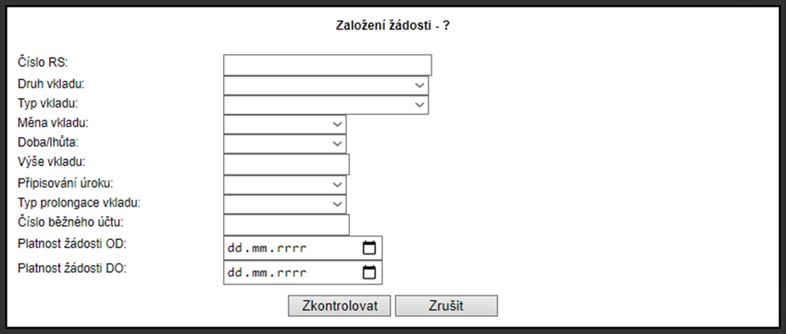

Funkcionalita 2 – Zakládání produktů ze sběrného účtu
Jedná se o založení nového produktu, kdy jeho zdrojem jsou prostředky zaslané klientem/jinou osobou na obecný sběrný účet banky. Systém umí zpracovat české i německé vklady (Savedo, Raisin).

Týká se vytváření produktů druhu TV, VVL.

Klientská nabídka produktů dle aktuálního produktového nastavení.

Bonusová sazba se používala jen, v případě, že byla nabídka s bonusem aktuální (jedná se o průnik klientské nabídky a parametrů klienta.) a klient byl v CRM označen jako stávající, Quaestor založil s bonusem.

a) České vklady (CZ)

Klientská nabídka produktů je určena výčtem sběrných účtů. Konkrétní sběrný účet odpovídá jedinečné kombinaci budoucího tenoru a měny.

Párování platby u českých klientů je určeno tak, že ve variabilním symbolu je identifikátor číslo rámcové smlouvy.

b) Německé vklady (DE)

Párování platby u německých klientů probíhá přes definovaný řetězec v atributu „Zpráva pro příjemce“. Požadovaná konfigurace produktu je pak parsována z tohoto řetězce. Separátor „,“. Struktura: úroková sazba, délka vkladu, částka vkladu a měna, FDA ID, název klienta, číslo smlouvy klienta u J&T.

Příklad konkrétně: PYI 0,60 , 12 month(s), 10000,00 EUR,FDA 111 724 432 279,Georg Schwob,1000311288/CZ/SG/001

Probíhá validace čísla smlouvy vůči CRM.

Vypořádací účet je určen číslem účtu, ze kterého prostředky byly doručeny.

Poznámka: Atribut FDA ID (identifikátor vkladu zprostředkovatele) je do CRM doplňován ručně po založení produktu.

Funkcionalita 3 - Zpracování obnov produktů
Jedná se jako v předchozích případech o založení produktu s tím, že prostředky produktu jsou získány ze stávajících produktů. Po přijetí žádosti o obnovení jsou prostředky poslední pracovní den před jeho ukončením převedeny na pomocný vnitřní účet, ze kterého je nový produkt založen.

Klient v rámci obnovy může stanovit, že má být hodnota vkladu snížena/navýšena. V případě snížení je rozdíl částky vyplacen. V případě navýšení musí klient prostředky zaslat na navyšovací sběrný účet. Pracovník ručně technickým převodem tyto prostředky zasílá na pomocný účet, ze kterého je vklad založen na celou částku. V současné době je navýšení pozastaveno. V případě obnovy směřující do investic je objem prostředků ponechán na vlastním BÚ klienta a je kontaktováno jiné oddělení k provedení zainvestování.

Týká se produktů TV.

Klientská nabídka produktů dle aktuálního produktového nastavení.

Klient může stanovit, že nově vzniklý produkt může být jiného druhu/typu, a to včetně investice do fondu či J&T Combi. Je možná kombinace i více různých produktů.

V rámci obnov nedochází k automatickému vyhodnocování bonusové sazby. U klientů je proto nastavena bonusová sazba staticky na hodnotu ano.

Změna vypořádacího účtu klientem je i po zadání obnovy do systému stále umožněna.

Nově vzniklé TV dědí vypořádací účet původního TV.

Příklad současného formuláře obnovy do jednoho produktu pro FO:
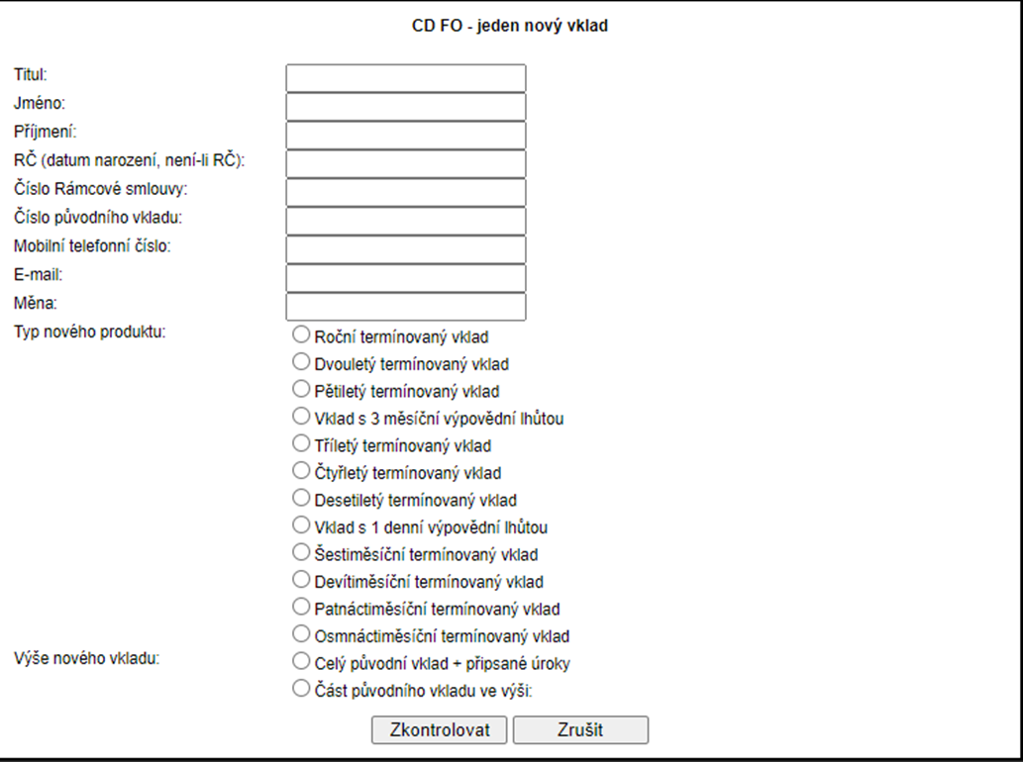

Příklad současného formuláře obnovy s navýšením pro FO:

Příklad současného formuláře obnovy pro více nových produktů pro FO:
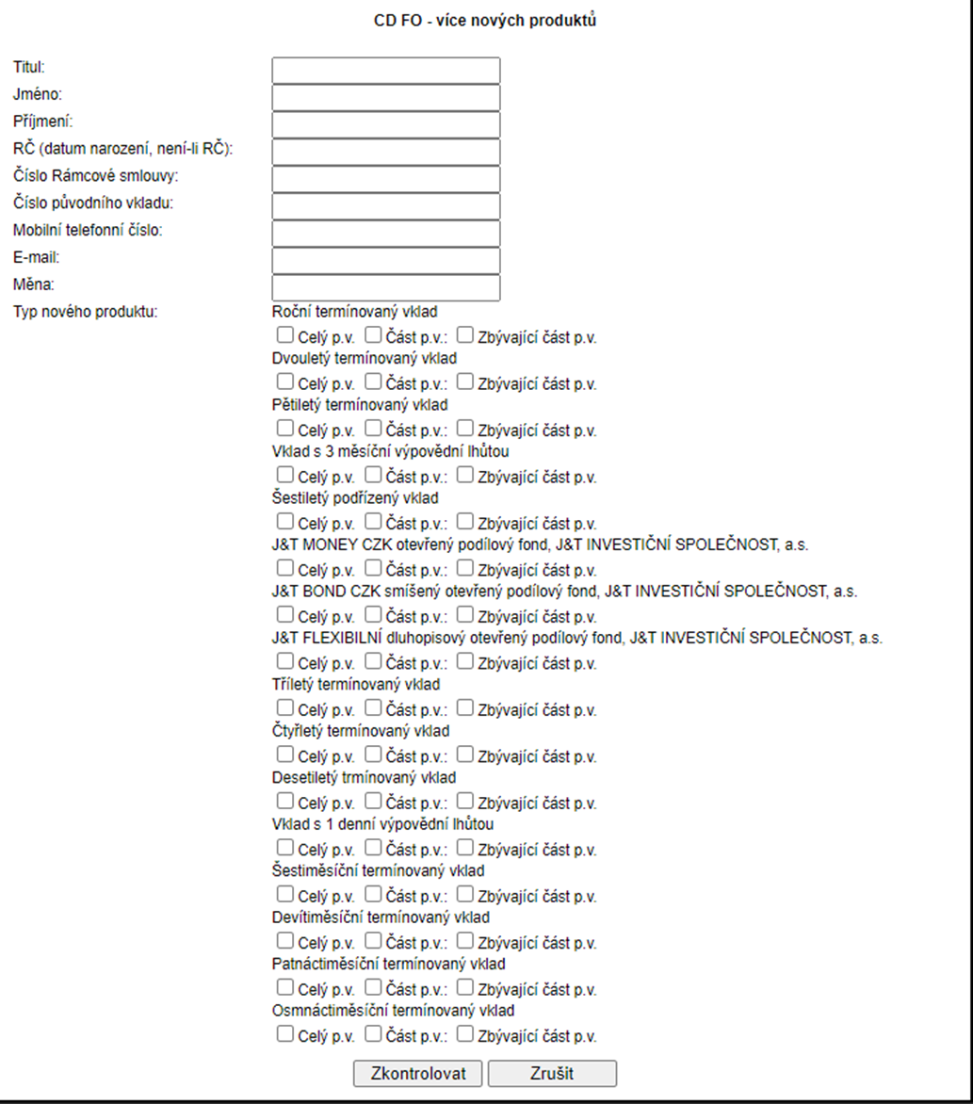

Obnovy do fondu se zpracovávají ručně, jak bylo definováno výše, nezadávají se tedy do QAV.

Příklad současného formuláře obnovy do jednoho produktu pro PO:
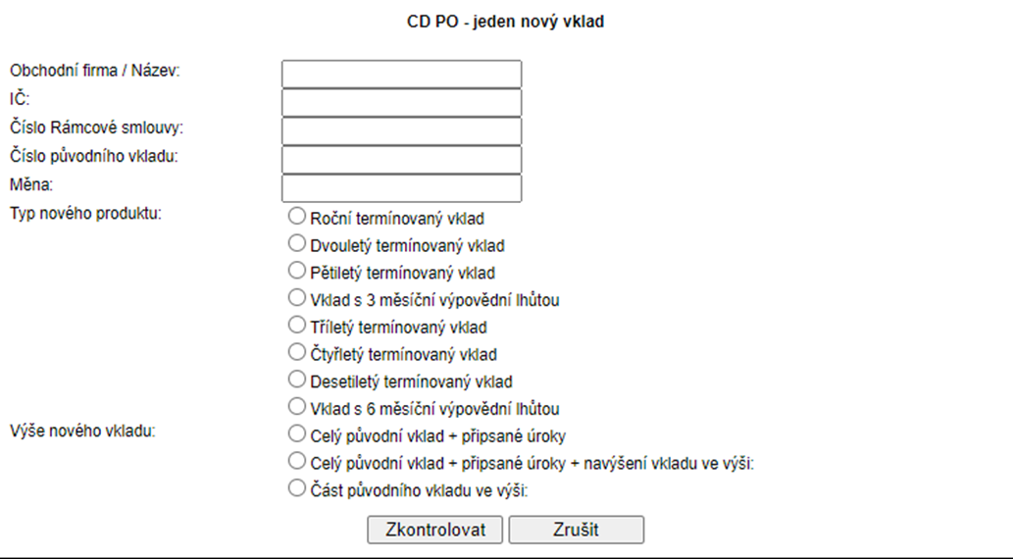

Co je v aktuálním řešení neoptimálního?

Dodavatelem současné aplikace je Cegeka, která má s každou změnou problémy dodat funkční verzi. Každá změna vyžaduje několik balíčků, které se ladí, aby šlo aplikaci vůbec spustil.

Jaký problém je potřeba projektem řešit?

Nahrazení aplikace, aby byl možný její rozvoj a dodání nových funkčností, které do stávající aplikace není možné dodat.

Proč se změna má stát?

Změna se má stát proto, aby se využívalo nových technologií, bylo možné aplikaci jednoduše rozvíjet a zvýšila se míra automatizace.

Co je obsahem změny?

Obsahem změny je nahrazení aplikace.

Co je cílem změny?

Cílem změny je náhrada současné aplikace dle definice TO-BE níže.


UC001 Zobrazit přehled požadavků
Tabulka níže obsahuje základní údaje případu užití:
ID | UC001
Název | Zobrazit přehled požadavků
Popis | Umožní zobrazit oprávněnému pracovníkovi přehled požadavků a filtrovat je.
Aktéři | Specialista OBO (AD role: qavusers) viz 30_Active Directory
Body spuštění | Zobrazit přehled požadavků na hlavní stránce
Vstupní podmínky
Výstupní podmínky

Popis toků případu užití
Hlavní tok:
- Uživatel zvolí zobrazení přehledu požadavků
- Systém načte informace o požadavcích a zobrazí seznam požadavků
Alternativní tok 1 - filtrování:
Navazuje na krok 3 hlavního toku:
- Uživatel zvolí filtr pro zobrazení požadavků
- Systém zobrazí požadavky vyhovující kritériím
Alternativní tok 2 - aktualizace:
Navazuje na krok 3 hlavního toku:
- Systém každou minutu aktualizuje seznam požadavků včetně jejich parametrů

UC002 Zobrazit přehled úkolů

Tabulka níže obsahuje základní údaje případu užití:
ID | UC002
Název | Zobrazit přehled úkolů
Popis | Umožní zobrazit přehled úkolů a filtrovat je.
Aktéři | Specialista OBO
Body spuštění | Zobrazit přehled úkolů na hlavní stránce
Vstupní podmínky
Výstupní podmínky

Hlavní tok:
- Uživatel zvolí zobrazení přehledu požadavků
- Systém načte informace o úkolech a zobrazí seznam úkolů
- Systém každou minutu aktualizuje seznam úkolů
Alternativní tok 1 - filtrování:
Navazuje na krok 3 hlavního toku:
- Uživatel zvolí filtr pro zobrazení požadavků
- Systém zobrazí požadavky vyhovující kritériím
Alternativní tok 2 - aktualizace:
Navazuje na krok 3 hlavního toku:
- Systém každou minutu aktualizuje seznam úkolů včetně jejich parametrů

UC003 Založit nový požadavek - Vklad z BÚ

Tabulka níže obsahuje základní údaje případu užití:
ID | UC003
Název | Založit nový požadavek - Vklad z BÚ
Popis | Umožní založit nový požadavek na založení produktu
Aktéři | Specialista OBO, oprávnění qav_users 30_Active Directory
Body spuštění | Založit nový požadavek na hlavní stránce
Vstupní podmínky | Uživatel má oprávnění založit nový požadavek
Výstupní podmínky | Požadavek je zaevidován v systému a je založen proces v procesním engine

Popis toků případu užití
Hlavní tok:
- Uživatel zvolí možnost založit nový požadavek
- Systém zobrazí obrazovku pro založení nového požadavku
- Uživatel zadá ID a vyhledá klienta
- Systém provolá službu FRONTENDUTILITYMANAGER pro získání dat klienta
- FRONTENDUTILITYMANAGER vrátí data klienta
- Systém zobrazí data klient
- Uživatel zadá parametry pro vyhledání produktu
- Systém provolá službu FrontendUtilityManager pro získání parametrů produktu
- FrontendUtilityManager vrátí údaje produktu
- Systém zobrazí údaje produktu
- Uživatel doplní parametry produktu zvolí možnost odeslat požadavek
- Systém provede kontrolu povinných polí
  - alt.: nejsou vyplněna povinná pole - zobrazí se upozornění na nevyplněná pole
- Systém provede validaci parametrů produktu
- Systém zobrazí potvrzovací dialog
- Uživatel potvrdí založení
  - alt.: nepotvrdí - uživatel pokračuje libovolným předchozím krokem
- Systém založí požadavek a iniciuje založení procesu v procesním engine
Alternativní tok 1 - zrušení založení požadavku:
V libovolném kroku HT:
- Uživatel zvolí možnost zavřít bez uložení
- Systém zobrazí potvrzovací dialog.
- Uživatel potvrdí ukončení
  - alt.: nepotvrdí - ukončí AT a uživatel pokračuje HT
- Systém ukončí UC a vrátí se k UC, ze kterého byl tento spuštěn
Alternativní tok 2 - nevyplněny povinné parametry:
Navazuje na krok 15 hlavního toku:
- Systém zjistí nevyplnění povinných parametrů a zobrazí chybu a zvýrazní nevyplněné parametry
- Uživatel pokračuje bodem 6 HT
Alternativní tok 3 - chyba při založení požadavku:
Navazuje na krok 16 hlavního toku:
- Systém zobrazí chybu založení požadavku
- Uživatel potvrdí chybu
- Uživatel pokračuje kontrolou parametrů a opětovným založením nebo zrušením požadavku
Alternativní tok 4 - klient neexistuje
Navazuje na krok 5 hlavního toku:
- FRONTENDUTILITYMANAGER vrátí informaci, že klient neexistuje
- Systém zobrazí chybu typu klient neexistuje
- Uživatel pokračuje změnou KLID nebo zrušením založení požadavku
Alternativní tok 5 - klient nemá běžný účet
Navazuje na krok 5 hlavního toku:
- FRONTENDUTILITYMANAGER vrátí informaci, že klient nemá žádný běžný účet
- Systém zobrazí chybu "klient nemá žádný běžný účet"
- Uživatel pokračuje zrušením založení požadavku
Alternativní tok 6 - produkt neexistuje
Navazuje na krok 11 hlavního toku:
- FrontendUtilityManager vrátí informaci, že produkt neexistuje
- Systém zobrazí chybu typu produkt neexistuje
- Uživatel pokračuje zadání parametrů produktu
Alternativní tok 7 - validace NOK
Navazuje na krok 15 hlavního toku:
- Systém vyhodnotí nevalidnost zadaných parametrů produktu
- Systém zobrazí chybu včetně detailu
- Uživatel pokračuje zadáním parametrů produktu
Alternativní tok 8 - nutná konverze měn
Navazuje na krok 13 hlavního toku:
- Systém vyhodnotí nesoulad měny produktu a měn minimální a maximální částky v PK
- Systém proveden konverzi měn
- Systém povede validace a pokračuje následujícím krokem UC

UC004 Zobrazit detail požadavku

Tabulka níže obsahuje základní údaje případu užití:
ID | UC004
Název | Zobrazit detail požadavku
Popis | Umožní zobrazit detailní informace o požadavku
Aktéři | Specialista OBO
Body spuštění | Zobrazením detailu požadavku na seznamu požadavků
Vstupní podmínky
Výstupní podmínky | Údaje požadavku jsou nezměněny

Popis toků případu užití
Hlavní tok:
- Uživatel zvolí možnost zobrazit detail požadavku
- Systém zobrazí obrazovku detailu požadavku s údaji:
  - údaje požadavku
  - údaje o klientovi
  - údaje o produktu
    - v závislosti na typu požadavku a navázaných produktech
  - přehled změn požadavků (z logu)
  - přehled úkolů požadavku
Alternativní tok 1 - chyba při získání dat požadavku:
Navazuje na krok 2 hlavního toku:
- Systém zobrazí chybu zobrazení dat požadavku a nedostupná data nezobrazí
- Uživatel potvrdí chybu
- UC pokračuje bodem 2 HT
Alternativní tok 2 - zobrazení přehledu podřízených požadavků (obnova produktu)
Navazuje na krok 1 hlavního toku:
- Systém zobrazí přehled podřízených požadavků včetně možnosti zobrazit detail podřízeného požadavku
Alternativní tok 3 - zobrazení detailu podřízeného požadavku (obnova produktu)
- Uživatel zvolí možnost zobrazit detail podřízeného požadavku
- Systém zobrazí detail požadavku - <<include>> UC004 Zobrazit detail požadavku

UC005 Stornovat požadavek

Tabulka níže obsahuje základní údaje případu užití:
ID | UC005
Název | Stornovat požadavek
Popis | Umožní stornovat založený požadavek
Aktéři | Specialista OBO
Body spuštění | Volbou zrušení požadavku z  - přehledu požadavků  - detailu požadavku
Vstupní podmínky | Požadavek není v koncovém stavu
Výstupní podmínky

Popis toků případu užití
Hlavní tok:
- Uživatel zvolí možnost zrušit požadavek
- Systém zobrazí potvrzovací dialog pro zrušení požadavku
- Uživatel potvrdí zrušení požadavku
  - alt.: nepotvrdí - UC končí
- Systém zadá pokyn ke zrušení požadavku procesnímu engine
Alternativní tok 1 - chyba při realizaci zrušení požadavku:
Navazuje na krok 4 hlavního toku:
- Systém zobrazí chybu zrušení požadavku
- Uživatel potvrdí chybu
- UC končí a požadavek není stornován

UC006 Zobrazit a vyřešit úkol

Tabulka níže obsahuje základní údaje případu užití:
ID | UC006
Název | Vyřešit úkol
Popis | Umožní vyřešit úkol - v závislosti na typu úkolu
Aktéři | Specialista OBO
Body spuštění | Volbou vyřešit z  - přehledu úkolů
Vstupní podmínky | Úkol není vyřešen
Výstupní podmínky

Popis toků případu užití
Hlavní tok:
- Uživatel zvolí možnost vyřešit úkol
- Systém přiřadí úkol k řešení uživateli
  - pozn.: Nerozlišuje se, zda úkol již má nebo nemá řešitele, vždy se přiřadí tomu, kdo vybral úkol k řešení
- Systém zobrazí obrazovku pro vyřešení úkolu v závislosti na typu úkolu
- Uživatel vyplní parametry úkolu
- Systém provede validaci parametrů (v závislosti na typu úkolu)
- Uživatel potvrdí dokončení úkolu
- Systém odešle dokončení úkolu vč. parametrů procesnímu engine
Alternativní tok 1 - neúspěšné dokončení úkolu:
Navazuje na krok 7 hlavního toku:
- Procesní engine odmítne požadavek na vyřešení úkolu (např. úkol již byl vyřešen)
- Systém zobrazí chybovou hlášku a deaktivuje možnosti vyřešit úkol
- Uživatel zvolí uzavřít úkol beze změny
Další požadavky:
- Je třeba zajistit, aby po přiřazení řešitele (tj. při zahájení řešení) a vyřešení úkolu došlo k refreshi přehledu úkolů a požadavků na všech spuštěných instancích aplikace; v první fázi bude řešeno pravidelným vynuceným refresh přehledu úkolů a požadavků, cílové řešení je zasílání push notifikací o změně z procesního engine na QAV
Typy úkolů
- Kontrola zadání požadavku
- Oprava zadání požadavku
- Prověření chyby založení vkladu
- Prověření nezrealizovaného pokynu
- Prověření chyby realizace platby
- Prověření chyby obnovy
- Doplnění údajů do CRM
- Vyřešení chyby vypořádání

UC007 Expirace požadavku

Tabulka níže obsahuje základní údaje případu užití:
ID | UC007
Název | Expirace požadavku
Popis | Umožní ukončit požadavek v případě, kdy uplynul čas k jeho realizaci
Aktéři | Čas
Body spuštění | automaticky
Vstupní podmínky | Aktuální datum je > Platí do požadavku, požadavek není v žádném finálním stavu, požadavek nemá blokaci storna
Výstupní podmínky

Popis toků případu užití
Hlavní tok:
- Systém vyhodnotí uplynutí platnost požadavku
- Systém zadá pokyn ke zrušení požadavku procesnímu engine
Alternativní tok 1 - chyba při realizaci zrušení požadavku:
Navazuje na krok 2 hlavního toku:
- Systém zaloguje chybu expirace požadavku
- UC končí a požadavek není expirován

UC008 Přihlášení a autentizace uživatele

Tabulka níže obsahuje základní údaje případu užití:
ID | UC008
Název | Přihlášení a autentizace uživatele
Popis | Umožní SSO uživatele a ověření jeho práv v systému QAV
Aktéři | Specialista OBO
Body spuštění | Spuštění aplikace
Vstupní podmínky
Výstupní podmínky | Uživatel má přístup v aplikaci dle jeho oprávnění v AD  Neoprávněný uživatel nemá do aplikace přístup

Popis toků případu užití
Předpoklady
- Prohlížeč musí být konfigurován tak, aby podporoval kerberos autentizaci (SPNEGO), (např: Internet Options > Advanced > Security a zaškrtnout "Enable Integrated Windows Authentication")
- Konfigurace

Hlavní tok:
- Uživatel ve web prohlížeči aplikaci
- Systém pomocí SPNEGO ověří uživatele a na základě získané uživatelské identity oprávnění uživatele v AD
- Systém načte a zobrazí úvodní obrazovku - Přehled úkolů
Alternativní tok 1 - Uživatel nemá oprávnění:
- Systém zobrazí chybovou hlášku typu Uživatel nemá oprávnění
- UC končí, aplikace není spuštěna a uživateli není zobrazena žádná obrazovka

UC009 Založit nový požadavek - Podřízený vklad z SÚ

Tabulka níže obsahuje základní údaje případu užití:
ID | UC009
Název | Založit nový požadavek - Podřízený vklad z SÚ
Popis | Umožní založit nový požadavek na založení vkladového produktu přijetím platby klienta na sběrný účet banky.
Aktéři | Čas
Body spuštění | Přijetí platby na některý ze sběrných účtů banky určených pro založení termínovaných vkladů (definovaných v PK)
Vstupní podmínky | Nová přijatá platba na sběrný účet
Výstupní podmínky

Popis toků případu užití
Hlavní tok:
- Systém vyhodnotí přijetí nové platby na sběrný účet - topic Transactions
- Systém získá z topicu identifikaci klienta, výši platby, zdrojový účet a nastaví proměnné a konstanty
- Systém provolá službu pro získání dat klienta
- Systém vrátí data klienta
- Systém provolá službu pro získání parametrů produktu
- FrontendUtilityManager vrátí údaje produktu
- Systém parametry produktu
- Systém zvaliduje požadavek
- Systém založí požadavek a iniciuje založení procesu v procesním engine
Alternativní tok 1 - požadavek není validní
Navazuje na krok 8 hlavního toku:
- Systém vyhodnotí nevalidnost požadavku - neexistenci produktu (nikoli klienta)
- Systém zaloguje chybu
- Systém založí požadavek v chybovém stavu
Alternativní tok 2 - systém nevrátí žádná data klienta (klient neexistuje)
Navazuje na krok 3 hlavního toku:
- Systém pokračuje krokem 5 (i když nevrátí data klienta, pokračuje se dále!)
Alternativní tok 3 - parsování zprávy pro příjemce, pokud se jedná o německý vklad
Navazuje na krok 2 hlavního toku:
- Systém na základě čísla účtu identifikuje tzv. německý vklad
- Systém provede parsování zprávy pro příjemce a získání atributů ze zprávy pro příjemce
- Systém pokračuje krokem 3
Alternativní tok 8 - nutná konverze měn
Navazuje na krok 8 hlavního toku:
- Systém vyhodnotí nesoulad měny produktu a měn minimální a maximální částky v PK
- Systém proveden konverzi měn,
- Systém povede validace a pokračuje následujícím krokem UC

UC010 Založit nový požadavek - KOMBI produkt
Tabulka níže obsahuje základní údaje případu užití:
ID | UC010
Název | Založit nový požadavek - KOMBI produkt
Popis | Umožní založit nový požadavek na založení produktu typu J&T Combi
Aktéři | Specialista OBO (CZ)/OBO-P (SK), oprávnění qav_users 30_Active Directory
Body spuštění | Založit nový požadavek na hlavní stránce
Vstupní podmínky | Uživatel má oprávnění založit nový požadavek
Výstupní podmínky | Požadavek je zaevidován v systému a je založen proces v procesním engine

Popis toků případu užití
Hlavní tok:
- Uživatel zvolí možnost založit nový požadavek
- Systém zobrazí obrazovku pro založení nového požadavku
- Uživatel zadá ID a vyhledá klienta
- Systém provolá službu FRONTENDUTILITYMANAGER pro získání dat klienta
- FRONTENDUTILITYMANAGER vrátí data klienta
- Systém zobrazí data klient
- Uživatel zadá parametry pro vyhledání kombinovaného produkt - měnu a název produktu
- Systém provolá službu FrontendUtilityManager pro získání parametrů produktu
- FrontendUtilityManager vrátí údaje produktu
- Systém zobrazí údaje produktu
- Uživatel doplní parametry produktu - detaily termínovaného vkladu
- Systém získá investiční portfolia z eBroker - služba ClientInvProdList
- Uživatel vybere investiční portfolio klienta
- Uživatel doplní parametry produktu - detaily investice
- Systém získá parametry investice z eBroker - služba ClientInvProdPokyn
- Uživatel zvolí možnost odeslat požadavek
- Systém provede kontrolu povinných polí
  - alt.: nejsou vyplněna povinná pole - zobrazí se upozornění na nevyplněná pole
- Systém provede validaci parametrů produktu
- Systém zobrazí potvrzovací dialog
- Uživatel potvrdí založení
  - alt.: nepotvrdí - uživatel pokračuje libovolným předchozím krokem
- Systém založí požadavek a iniciuje založení procesu v procesním engine
Alternativní tok 1 - zrušení založení požadavku:
V libovolném kroku HT:
- Uživatel zvolí možnost zavřít bez uložení
- Systém zobrazí potvrzovací dialog.
- Uživatel potvrdí ukončení
  - alt.: nepotvrdí - ukončí AT a uživatel pokračuje HT
- Systém ukončí UC a vrátí se k UC, ze kterého byl tento spuštěn
Alternativní tok 2 - nevyplněny povinné parametry:
Navazuje na krok 18 hlavního toku:
- Systém zjistí nevyplnění povinných parametrů a zobrazí chybu a zvýrazní nevyplněné parametry
- Uživatel pokračuje bodem 6 HT
Alternativní tok 3 - chyba při založení požadavku:
Navazuje na krok 21 hlavního toku:
- Systém zobrazí chybu založení požadavku
- Uživatel potvrdí chybu
- Uživatel pokračuje kontrolou parametrů a opětovným založením nebo zrušením požadavku
Alternativní tok 4 - klient neexistuje
Navazuje na krok 5 hlavního toku:
- FRONTENDUTILITYMANAGER vrátí informaci, že klient neexistuje
- Systém zobrazí chybu typu klient neexistuje
- Uživatel pokračuje změnou KLID nebo zrušením založení požadavku
Alternativní tok 5 - klient nemá běžný účet
Navazuje na krok 5 hlavního toku:
- FRONTENDUTILITYMANAGER vrátí informaci, že klient nemá žádný běžný účet
- Systém zobrazí chybu "klient nemá žádný běžný účet"
- Uživatel pokračuje zrušením založení požadavku
Alternativní tok 6 - produkt neexistuje
Navazuje na krok 8 hlavního toku:
- FrontendUtilityManager vrátí informaci, že produkt neexistuje
- Systém zobrazí chybu typu produkt neexistuje
- Uživatel pokračuje zadání parametrů produktu
Alternativní tok 7 - validace NOK
Navazuje na krok 18 hlavního toku:
- Systém vyhodnotí nevalidnost zadaných parametrů produktu
- Systém zobrazí chybu včetně detailu
- Uživatel pokračuje zadáním parametrů produktu
Alternativní tok 8 - nutná konverze měn
Navazuje na krok 18 hlavního toku:
- Systém vyhodnotí nesoulad měny produktu a měn minimální a maximální částky v PK
- Systém proveden konverzi měn,
- Systém povede validace a pokračuje následujícím krokem UC

UC011 Založit nový požadavek - Obnova produktu

Tabulka níže obsahuje základní údaje případu užití:
ID | UC011
Název | Založit nový požadavek - Obnova produktu
Popis | Umožní definovat založení 1 - n produktu/ů financovaných z vypořádání stávajícího termínovaného vkladu.
Aktéři | Specialista OBO (CZ)/OBO-P (SK), oprávnění qav_users 30_Active Directory
Body spuštění | Založit nový požadavek na hlavní stránce
Vstupní podmínky | Uživatel má oprávnění založit nový požadavek
Výstupní podmínky | Požadavek je zaevidován v systému a je založen proces v procesním engine

Popis
Obnova termínovaného vkladu je proces, jehož účelem je umožnit klientovi pokračovat ve spoření v rámci J&T banky s finančními prostředky, které jsou alokované na termínovaném vkladu s blížícím se termínem konce.
Požadavek je zakládán v systému QAV pracovníkem BO před samotným datem konce termínovaného vkladu a umožňuje zadat obnovu do jednoho nebo více produktů, přičemž lze volit z produktů vkladových, kombinovaných i investičních. Obnova je umožněna i klientům, kteří nemají v J&T bance běžný účet, v takovém případě je ovšem umožněna výhradně do vkladového produktu. Zároveň je možné obnovit celou vypořádanou částku, nebo pouze část této hodnoty, nebo vypořádanou částku navýšit - v tom případě je ovšem možné obnova výhradně do termínovaného vkladu (pouze jednoho, tj. nelze volit více produktů).
Po založení požadavku je technicky je obnova realizována Motia. V okamžiku konce termínovaného vkladu jsou prostředky z TV převedeny místo původního vypořádacího účtu na zvolený běžný účet klienta (pokud klient nemá BÚ v J&T, tak na pomocný technický účet) a následně jsou založeny zvolené produktu a převedeny na ně uvedené prostředky. Případný přebytek je následně klientovi vypořádán na původně uvedený vypořádací účet.
Pro založení jednotlivých produktů se využívají v Motia totožné procesy, které jsou využity v UC003 Založit nový požadavek - Vklad z BÚ a UC010 Založit nový požadavek - KOMBI produkt, navíc je využit proces založení investičního produktu proces založení investičního produktu, který ovšem nelze založit samostatně.
Popis toků případu užití
Hlavní tok:
- Uživatel zvolí možnost založit nový požadavek
- Systém zobrazí obrazovku pro založení nového požadavku
- Uživatel zadá ID a vyhledá klienta
- Systém provolá službu FRONTENDUTILITYMANAGER pro získání dat klienta
- FRONTENDUTILITYMANAGER vrátí data klienta
- Systém zobrazí data klienta
- Uživatel zadá číslo učtu termínovaného vkladu k obnově
- Systém provolá službu QST pro získání detailu účtu
- QST vrátí data klienta a systém vyhodnotí validace
- Uživatel vybere kategorii produktu
- Uživatel zadá parametry pro vyhledání produktu
  - vkladový produkt
  - investiční produkt
  - kombinovaný produkt
- Systém provolá službu FrontendUtilityManager pro získání parametrů produktu
- FrontendUtilityManager vrátí údaje produktu
- Systém zobrazí údaje produktu
- Uživatel doplní parametry produktu
- Uživatel zvolí možnost odeslat požadavek
- Systém provede kontrolu povinných polí
  - alt.: nejsou vyplněna povinná pole - zobrazí se upozornění na nevyplněná pole
- Systém provede validaci parametrů produktu
- Systém zobrazí potvrzovací dialog
- Uživatel potvrdí založení
  - alt.: nepotvrdí - uživatel pokračuje libovolným předchozím krokem
- Systém založí požadavek a iniciuje založení procesu v procesním engine
Alternativní tok 1 - zrušení založení požadavku:
V libovolném kroku HT:
- Uživatel zvolí možnost zavřít bez uložení
- Systém zobrazí potvrzovací dialog.
- Uživatel potvrdí ukončení
  - alt.: nepotvrdí - ukončí AT a uživatel pokračuje HT
- Systém ukončí UC a vrátí se k UC, ze kterého byl tento spuštěn
Alternativní tok 2 - nevyplněny povinné parametry:
Navazuje na krok 14 hlavního toku:
- Systém zjistí nevyplnění povinných parametrů a zobrazí chybu a zvýrazní nevyplněné parametry
- Uživatel pokračuje bodem 10 HT
Alternativní tok 3 - chyba při založení požadavku:
Navazuje na krok 21 hlavního toku:
- Systém zobrazí chybu založení požadavku
- Uživatel potvrdí chybu
- Uživatel pokračuje kontrolou parametrů a opětovným založením nebo zrušením požadavku
Alternativní tok 4 - klient neexistuje
Navazuje na krok 5 hlavního toku:
- FRONTENDUTILITYMANAGER vrátí informaci, že klient neexistuje
- Systém zobrazí chybu typu klient neexistuje
- Uživatel pokračuje změnou KLID nebo zrušením založení požadavku
Alternativní tok 5 - klient nemá běžný účet
Navazuje na krok 11 hlavního toku
- FRONTENDUTILITYMANAGER vrátí informaci, že klient nemá žádný běžný účet a zároveň je zvolen způsob obnovy jiný než "Obnova do jednoho produktu a Klient bez běžného účtu"
- Systém zobrazí chybu "klient nemá žádný běžný účet"
- Uživatel pokračuje zrušením založení požadavku
Alternativní tok 6 - produkt neexistuje
Navazuje na krok 13 hlavního toku:
- FrontendUtilityManager vrátí informaci, že produkt neexistuje
- Systém zobrazí chybu typu produkt neexistuje
- Uživatel pokračuje zadání parametrů produktu
Alternativní tok 7 - validace NOK
Navazuje na krok 18 hlavního toku:
- Systém vyhodnotí nevalidnost zadaných parametrů produktu
- Systém zobrazí chybu včetně detailu
- Uživatel pokračuje zadáním parametrů produktu
Alternativní tok 8 - přidání dalšího produktu:
Navazuje na krok 14 hlavního toku:
- Uživatel zvolí možnost přidal další produkt
- Systém zobrazí formulář pro přidání dalšího produktu.
- Uživatel pokračuje krokem 10 ZT
Alternativní tok 9 - změna kategorie produktu:
Navazuje na krok 14 hlavního toku:
- Uživatel zvolí možnost změnit kategorii již zadaného produkt
- Systém obnoví formulář v závislosti na zvolené kategorii produktu, původní data neukládá.
- Uživatel pokračuje krokem 11 ZT
Alternativní tok 9 - smazání zadaného produktu :
Navazuje na krok 14 hlavního toku, pokud je zadáno více než 1 produkt (nelze smazat poslední produkt):
- Uživatel zvolí možnost smazat již zadaný produkt
- Systém odstraní formulář zvoleného produktu, původní data neukládá.
- Uživatel pokračuje krokem 10 ZT
Alternativní tok 10 - zadaný termínovaný vklad k obnově nelze vyhledat
Navazuje na krok 9 hlavního toku:
- QST vrátí informaci, že zadaný účet neexistuje
- Systém zobrazí chybu "zadané číslo termínovaného vkladu k obnově neexistuje"
- Uživatel pokračuje zrušením založení požadavku
Alternativní tok 10 - vlastní termínovaného vkladu k obnově není shodný s klientem
Navazuje na krok 9 hlavního toku:
- Systém vyhodnotí, že majitel účtu TV k obnově není shodný se zadaným klientem
- Systém zobrazí chybu "majitel účtu se neshoduje s klientem"
- Uživatel pokračuje zrušením založení požadavku

UC012 Zobrazit přehled požadavků dle typu
Tabulka níže obsahuje základní údaje případu užití:
ID | UC012
Název | Zobrazit přehled požadavků dle typu
Popis | Umožní zobrazit oprávněnému pracovníkovi přehled požadavků konkrétního typu se specifickými údaji a filtrovat je.
Aktéři | Specialista OBO (CZ)/OBO-P (SK) (AD role: qav_users, qav_readers) viz 30_Active Directory
Body spuštění | Zobrazit přehled požadavků dle typu na hlavní stránce
Vstupní podmínky | Autentizovaný a autorizovaný uživatel (User, Reader)
Výstupní podmínky

Popis toků případu užití
Hlavní tok:
- Uživatel zvolí zobrazení přehledu požadavků určitého typu
- Systém načte informace o požadavcích a zobrazí seznam požadavků
Alternativní tok 1 - filtrování:
Navazuje na krok 3 hlavního toku:
- Uživatel zvolí filtr pro zobrazení požadavků
- Systém zobrazí požadavky vyhovující kritériím
Alternativní tok 2 - aktualizace:
Navazuje na krok 3 hlavního toku:
- Systém každou minutu aktualizuje seznam požadavků včetně jejich parametrů

UC013 Založit nový požadavek - Německý vklad z SÚ
Tabulka níže obsahuje základní údaje případu užití:
ID | UC013
Název | Založit nový požadavek - Německý vklad z SÚ
Popis | Umožní založit nový požadavek na založení vkladového produktu přijetím platby klienta na sběrný účet banky.
Aktéři | Čas
Body spuštění | Přijetí platby na konkrétní definovaný sběrný účet banky
Vstupní podmínky | Nová přijatá platba na sběrný účet
Výstupní podmínky

Popis toků případu užití
Hlavní tok:
- Systém vyhodnotí přijetí nové platby na sběrný účet - topic Transactions
- Systém získá z topicu identifikaci klienta, výši platby, zdrojový účet a nastaví proměnné a konstanty
- Systém provolá službu pro získání dat klienta
- Systém vrátí data klienta
- Systém provolá službu pro získání parametrů produktu
- FrontendUtilityManager vrátí údaje produktu
- Systém parametry produktu
- Systém zvaliduje požadavek
- Systém založí požadavek a iniciuje založení procesu v procesním engine
Alternativní tok 1 - požadavek není validní
Navazuje na krok 8 hlavního toku:
- Systém vyhodnotí nevalidnost požadavku - neexistenci produktu (nikoli klienta)
- Systém zaloguje chybu
- Systém založí požadavek v chybovém stavu
Alternativní tok 2 - systém nevrátí žádná data klienta (klient neexistuje)
Navazuje na krok 3 hlavního toku:
- Systém pokračuje krokem 5 (i když nevrátí data klienta, pokračuje se dále!)
Alternativní tok 3 - parsování zprávy pro příjemce, pokud se jedná o německý vklad
Navazuje na krok 2 hlavního toku:
- Systém na základě čísla účtu identifikuje tzv. německý vklad
- Systém provede parsování zprávy pro příjemce a získání atributů ze zprávy pro příjemce
- Systém pokračuje krokem 3

UC014 Odstranění dat
ID | UC014
Název | Odstranění dat
Popis | V pravidelných intervalech jsou mazána data požadavků a všech souvisejících entit, čímž je zajištěna  Pravidlo výmazu: Na začátku (1.1.) každého roku dojde k výmazu požadavků a všech souvisejících entit (pokud nemají vazbu na jiný požadavek, který není smazán), u kterých je splněna podmínka, že rok data poslední změny (popř. datum založení, pokud datum změny není vyplněn) je "aktuální rok - 1 - N", kde N je konfigurovatelné hodnota přednastavená na 10 let.  Příklad pro N = 10: 1.1.2035 budou smazány všechny požadavky, které byly naposledy aktualizovány v roce 2024.
Aktéři | Čas
Body spuštění | První kalendářní den roku
Vstupní podmínky
Výstupní podmínky | V systému neexistuje žádný požadavek, který byl založen nebo změněn dříve než v roce (aktuální rok -1 - N)

Popis toků případu užití
Hlavní tok:
- Systém vyhodnotí požadavky splňující podmínky pro výmaz
- Systém identifkuje navázané entity a vyhodnotí, zda splňují pravidlo pro výmaz (tj. nejsou navázané na požadavek, který nebude smazán)
- Systém provede vymazání dat

